СОВЕТ ДЕПУТАТОВ
муниципального округа
ЛОМОНОСОВСКИЙ

РЕШЕНИЕ

28 июня 2016 года № 73/2

Оботказе в согласованииустановки ограждающих устройств на придомовой территории по адресу: город Москвапроспект Вернадского дом 13

В соответствии с пунктом 5 части 2 статьи 1 Закона города Москвы от 11 июля 2012 года № 39 «О наделении органов местного самоуправления муниципальных округов в городе Москве отдельными полномочиями города Москвы», постановлением Правительства Москвы от 2 июля 2013 года № 428-ПП «О порядке установки ограждений на придомовых территориях в городе Москве», и учитывая решение общего собрания собственников помещений многоквартирного домапо адресу: проспект Вернадского дом 13,входящий от 08 июня 2016 года № 01-08-78/16, Совет депутатов решил:
- Отказать в согласовании установки ограждающих устройства на придомовой территории по адресу:город Москва проспект Вернадского дом 13(приложение 1, 2),на основании несоблюдения п.2 ч.2 статьи 44, п.1 статьи 46 Жилищного Кодекса Российской Федерации и планирование установки одного ограждающего устройства вне придомовой территории, относящейся к данному зданию.
- Настоящее решение вступает в силу со дня его принятия.
- Направить настоящее решение в Департамент территориальных органов исполнительной власти города Москвы, префектуру Юго-Западного административного округа города Москвы, управу Ломоносовского района города Москвыи уполномоченному лицу на представление интересов собственников помещений в многоквартирном доме по вопросам, связанным с установкой ограждающего устройства и их демонтажем в течение 3 дней со дня его принятия.
- Опубликовать настоящее решение в бюллетене «Московский муниципальный вестник» и разместить на официальном сайте муниципального округа Ломоносовский.
- Контроль за выполнением настоящего решения возложить на главу муниципального округа Ломоносовский Бабурину И.А.

Глава муниципального
округа Ломоносовский И.А. Бабурина

Приложение 1
к решению Совета депутатов
муниципального округа Ломоносовский
от 28 июня 2016 № 73/2

Схема установки ограждающих устройств на придомовой территории по адресу: город Москва, проспект Вернадского, дом 13

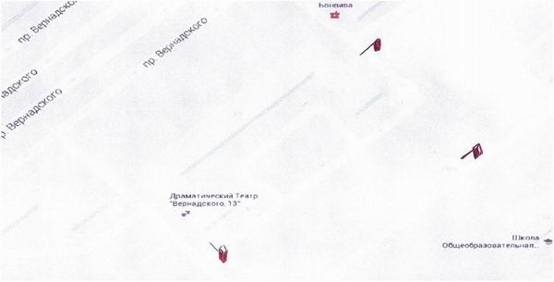

Приложение 2
к решению Совета депутатов
муниципального округа Ломоносовский
от 28 июня 2016 № 73/2

Характеристика ограждающего устройства

